42. Япония
Проблемный вопрос:
Почему после Второй мировой войны Япония смогла занять лидирующие позиции в мировой экономике?
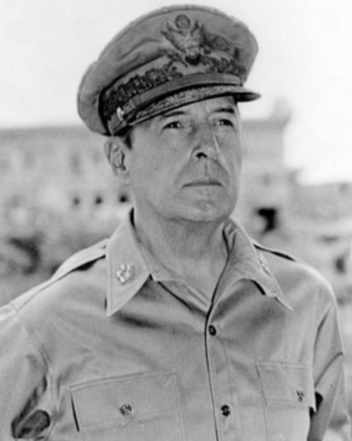
Реформы американского генерала Дугласа Макартура
капитуляции Японии в 1945 г.
оккупация американскими войсками, действовавшими от имени союзных держав

ПОЛИТИЧЕСКАЯ СФЕРА
Под репрессии попало до 200 тыс. человек. Суду были преданы 28 представителей правящей верхушки Японии, 7 из них были казнены
- Ликвидированы политическая полиция и жандармерия
- военное и морское министерства МВД
- выпущены на свободу политические заключенные
- наказаны японские военные преступники
- чистка государственного аппарата, СМИ и сферы образования от лиц, сотрудничавших с милитаристами
- возобновили деятельность политические партии и профсоюзы.
- 10 апреля 1946 г. прошли всеобщие выборы в парламент.
- новая Конституция 3 мая 1947 г

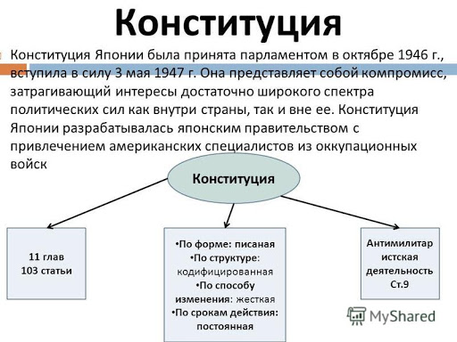
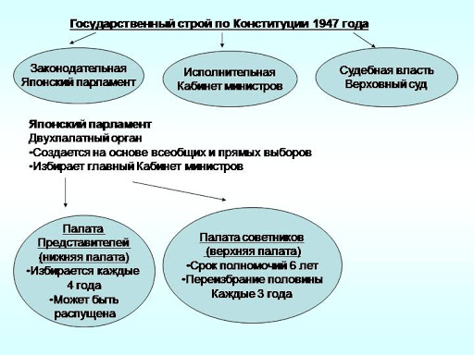

ЭКОНОМИЧЕСКАЯ СФЕРА
- Крупные монополии (дзайбацу) были распущены, раздроблены на десятки более мелких компаний, их операции поставлены под американский контроль
- Земельная реформа: отчуждение земли у помещиков и продажа ее по льготным ценам крестьянам-арендаторам
- ноябре 1948 г. Американский план экономической программы — курс «шоковой терапии»
- война в Корее (1950—1953) экономический бум в Японии

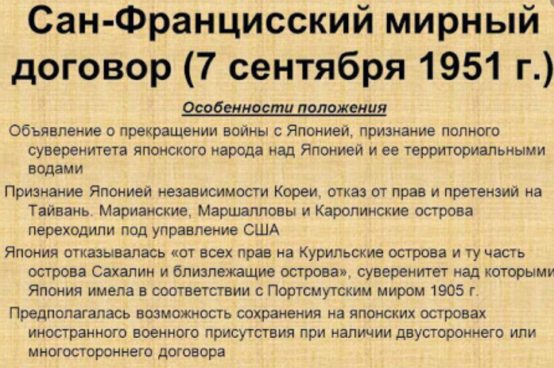
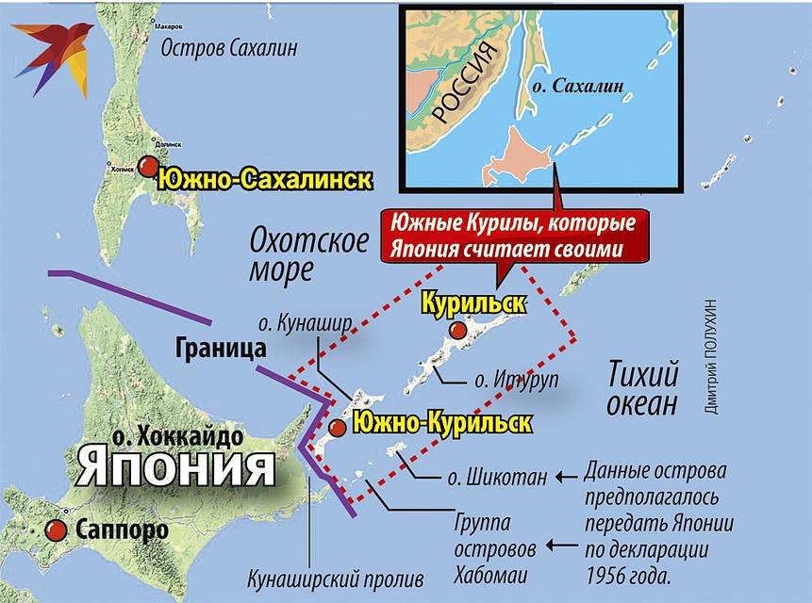

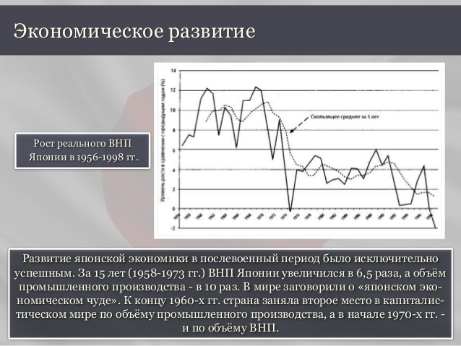
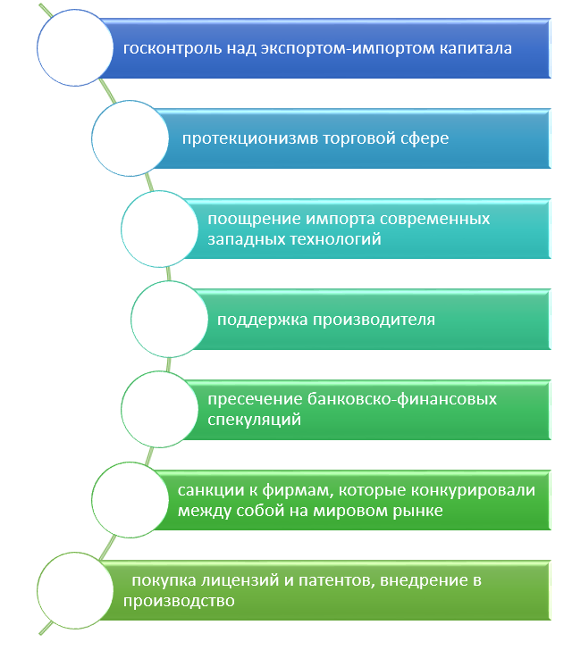
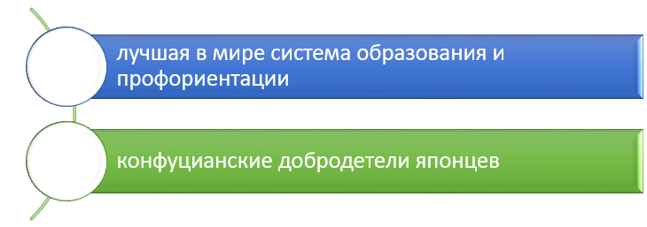

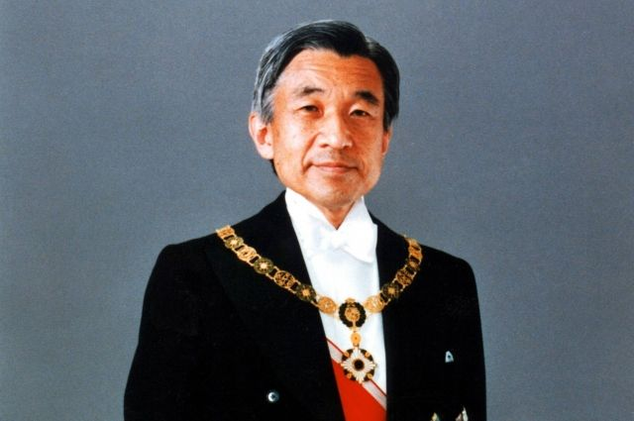 | 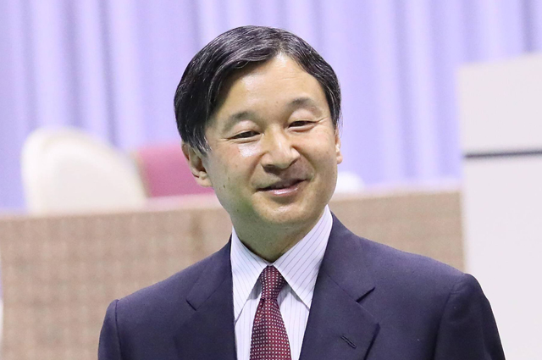
1989 г. 125-м императором Японии стал 55-летний Акихито | В 2019 г. на престол взошел принц Нарухито

«Основные политические партии Японии»
Дата создания | Название политической партии | Чьи интересы представляет
1955 г. | Либеральнодемократическая партия (ЛДП) | интересы монополистического  капитала, но использовала лозунг создания «государства всеобщего благоденствия»
1988 г. | Демократическая партия | Интеллигенции, крестьянство
1964 г. | Партия чистой политики (Комэйто) | представителей полупролетарских и мелкобуржуазных слоев

